OS TEXTOS A SEGUIR FORAM SELECIONADOS, ENTRE OUTROS ÓTIMOS TEXTOS, COMO OS MELHORES ARTIGOS DE OPINIÃO SOBRE “ESCRITORES DA LIBERDADE”, UM FILME BASEADO EM FATOS REAIS, QUE MOSTRA A PERSEVERANÇA DE UMA PROFESSORA EM MOTIVAR SEUS ALUNOS, OS TIRANDO DE UMA CONDIÇÃO DE TOTAL DESMOTIVAÇÃO...
Uma grande parte dos alunos do 9º ano se mostrou motivada na elaboração de seus textos para a disciplina de redação. Todos os participantes não só ganharam notas mensais: SÃO VERDADEIROS VENCEDORES!
Vivi Morais

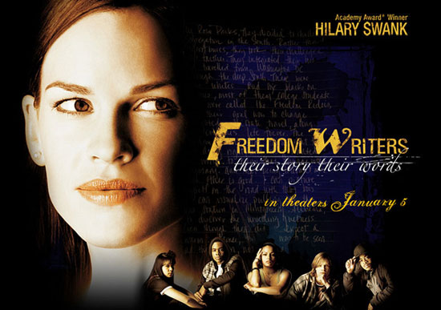

O filme é baseado em uma história real, que aconteceu nos EUA, uma professora “novata” quis mudar o rumo de uma turma que era considerada a pior do colégio por ter alunos de “grupos” diferentes: negros, asiáticos e mexicanos. Eles brigavam constantemente nas ruas, matavam, batiam e depois se encontravam na sala de aula.
O filme passa uma ideia de mudança, de perseverança. Uma professora mudou completamente uma turma que era dividida, cada um com sua história, cada um com uma vida. O filme sem dúvida é emocionante do começo ao fim. Todos os professores do mundo deveriam assistir.
Danielle Ferreira (9º B)

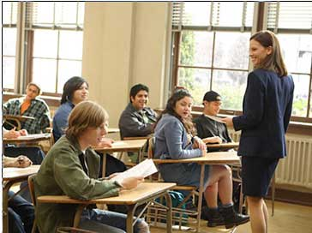
“Escritores da liberdade” é um filme instigante, retrata adolescentes que vivem em um mundo de tiroteios e agressividade. Quando a professora Erin Gruwell vai parar numa escola repleta de violência e preconceito racial, bem como, formada por pessoas que veem o mundo de uma maneira totalmente diferente, um mundo repleto de roubos, assassinatos e discriminação com os próprios colegas, ela luta para que a sala de aula faça diferença na vida dos estudantes.
A força de vontade para mudar os estudantes é grande, então ela leva aulas construtivas e muito criativas, fazendo-os contar suas próprias vidas e suas realidades. Quando a professora começa a levar livros novos para a sala, os alunos ficam impressionados, pois são livros que eles jamais tiveram porque a escola não levava em conta a capacidade dos estudantes, só via seus lados negativos e seus preconceitos. Então, a professora dá novas oportunidades que levam os estudantes a perceberem a vida de um modo diferente, tal como alguns livros que contavam histórias parecidas com aquelas que os estudantes viviam.
O filme “Escritores da liberdade” é um drama irreverente que aborda a realidade cruel do mundo da drogas, violência, agressão, preconceito racial e moral. O filme leva o espectador a refletir um pouco sobre a realidade sem volta, pois, mostra a vida real dos jovens de hoje, uma sociedade de desigualdade social e muita violência. No mundo de hoje, tão globalizado, não podemos só falar e sim devemos agir, fazendo campanhas solidárias de um modo compreensivo, respeitando o limite de cada pessoa, essa é a mensagem que o filme passa para nós.
Mayana Beatriz Barbosa da Silva (9º A)

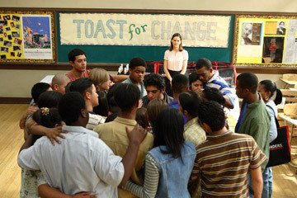

O filme “Escritores da liberdade” trata do grande exemplo de dedicação, força de vontade, perseverança e luta contra o preconceito de uma professora chamada Erin Gruwell, que mesmo sem apoio, provoca uma reviravolta na vida e no aprendizado de adolescentes cheios de preconceito, integrantes de gangues e sem a mínima vontade para estudar.
Esse filme, baseado em fatos reais, mostra que um educador com novos métodos de ensino, muita paciência e uma vontade enorme, pode diminuir o preconceito entre seus alunos, pode transformar positivamente a vida de pessoas que não queriam nada da vida e que participavam de gangues e arruaças.
A turma da professora Erin Gruwell, carinhosamente chamada de senhora “G” por seus alunos, era formada por diversas “tribos” (latinos, asiáticos, afroamericanos) e um “branco”, que na verdade, não tinha nenhuma tribo. Essas tribos nunca se entendiam, mas graças às ações da professora, os garotos e garotas foram melhorando os seus modos de ser dentro e fora da escola.
“Escritores da liberdade” além de ser um ótimo filme, é emocionante e inspirador, e você assiste diversas vezes, sentindo-se estimulado a fazer o mesmo que a senhora “G” – mudar para melhor a vida de jovens problemáticos.
Arthur Padilha Pina (9º A)



O filme “Escritores da liberdade” é muito interessante e envolvente por abordar um tema que é bastante discutido em todo o mundo que é a inclusão social entre diferentes raças.
A história do filme é baseada em fatos reais, que relata o desejo de mudança de uma professora, Erin Gruwell, que tinha alunos que viviam no meio de tiroteios, agressividade e de grande violência. Ela se dedicou completamente a sala 203 nos 1º e 2º anos do Colégio Wilson, onde teve todos os motivos para desistir, por ser um colégio muito violento, no qual os alunos eram divididos por gangues, como o “gueto”, “brancolândia” e o “sul da fronteira”. A senhora “G”, como era chamada pelos seus alunos, não tinha muitos recursos dados pelo colégio, porque ele não dava nada novo aos alunos, pois tinha preconceito, então a professora teve que comprar livros novos como “O diário de Anne Frank”, por ser uma história real e que os alunos pudessem se identificar e passar assim a gostar mais de leitura e dos estudos. Erin teve que trabalhar em três locais diferentes, na escola, no hotel como recepcionista, e nas horas vagas, vendia lingerie, para manter os seus alunos longe da violência e interessados nos estudos. Também fez junto com os alunos várias campanhas para arrecadar dinheiro para trazer a Sra. Miep Gies para dar seu depoimento de vida sofrida e superação em relação a Anne Frank.
O filme deve ser assistido por qualquer pessoa, especialmente para aqueles que querem ter um maior conhecimento sobre pessoas que lutaram pelo bem do seu próximo. Eu já assisti a esse sucesso e você vai assistir quando?
Vinícius Eduardo Vieira Nunes (9º A)

